ОФИЦИАЛЬНАЯ ИНФОРМАЦИЯ

СООБЩЕНИЕ

о возможном установлении публичного сервитута

Администрация ЗАТО г. Железногорск рассматривает ходатайство Акционерного общества «Красноярская региональная энергетическая компания» об установлении публичного сервитута в целях эксплуатации объекта электросетевого хозяйства, необходимого для подключения к электрическим сетям ЛЭП-6 кВ с кадастровым номером 24:58:0000000:73744, КТП 6/0,4кВ с кадастровым номером 24:58:0340001:594, ВЛ-0,4кВ с кадастровым номером 24:58:0340001:593 принадлежащего на праве собственности АО «КрасЭКо», в составе объекта: «Строительство КТП6/0,4кВ, ВЛ-0,4кВ и реконструкция ЛЭП-6 кВ (ЧБ0121931) для электроснабжения объектов, расположенных по адресу: г. Железногорск, ул. Красноярская, зд. 74/1», в границах земельного участка 24:58:0000000:73539 и в границах кадастрового квартала 24:58:0340001.

Описание местоположения границ публичного сервитута согласно прилагаемой схеме.
Правообладатели земельных участков, в отношении которых испрашивается публичный сервитут, и иные заинтересованные лица могут ознакомиться с поступившим ходатайством об установлении публичного сервитута и прилагаемым к нему описанием местоположения границ, а также подать заявление об учете прав на земельные участки в срок по 15 апреля 2025 (включительно) в часы приема: понедельник, среда с 13 час. 30 мин. до 17 час. 00 мин., во вторник с 08 час. 30 мин. до 12 час. 00 мин. в Муниципальном казенном учреждении «Управление имуществом, землепользования и землеустройства» по адресу: Красноярский край, ЗАТО Железногорск, г. Железногорск, пр. Курчатова, 48 «А», каб. 3, 9, 10, тел./факс: 8(3919) 76-65-03, тел. 76-65-01.
Настоящее сообщение размещено на официальном сайте Администрации ЗАТО г. Железногорск в информационно-телекоммуникационной сети «Интернет» www.admk26.ru.

ГРАФИЧЕСКОЕ ОПИСАНИЕ
местоположения границ населенных пунктов, территориальных зон, особо охраняемых природных территорий, зон с особыми условиями использования территории
Публичный сервитут в целях эксплуатации объекта электросетевого хозяйства, необходимого для подключения к электрическим сетям ЛЭП-6 кВ с кадастровым номером 24:58:0000000:73744, КТП 6/0,4кВ с кадастровым номером 24:58:0340001:594, ВЛ-0,4кВ с кадастровым номером 24:58:0340001:593 принадлежащего на праве собственности АО «КрасЭКо», в составе объекта: «Строительство КТП6/0,4кВ, ВЛ-0,4кВ и реконструкция ЛЭП-6 кВ (ЧБ0121931) для электроснабжения объектов, расположенных по адресу: г. Железногорск, ул.Красноярская, зд. 74/1»
(наименование объекта, местоположение границ которого описано (далее - объект)
Раздел 1
Сведения об объекте
N п/п | Характеристики объекта | Описание характеристик
1 | 2 | 3
1 | Местоположение объекта | Красноярский край, Железногорск г
2 | Площадь объекта ± величина погрешности определения площади (P ± ∆P), м² | 266 ± 6
3 | Иные характеристики объекта | Установить публичный сервитут на основании ходатайства акционерного общества «Красноярская региональная энергетическая компания» (660049, Красноярский край, город Красноярск, Мира проспект, дом 10, пом. 55, ОГРН 1152468001773, ИНН 2460087269) в целях эксплуатации объекта электросетевого хозяйства, необходимого для подключения к электрическим сетям ЛЭП-6 кВ с кадастровым номером 24:58:0000000:73744, КТП 6/0,4кВ с кадастровым номером 24:58:0340001:594, ВЛ-0,4кВ с кадастровым номером 24:58:0340001:593 принадлежащего на праве собственности АО «КрасЭКо», в составе объекта: «Строительство КТП6/0,4кВ, ВЛ-0,4кВ и реконструкция ЛЭП-6 кВ (ЧБ0121931) для электроснабжения объектов, расположенных по адресу: г. Железногорск, ул.Красноярская, зд. 74/1», площадью 266 кв.м, в границах земельного участка 24:58:0000000:73539 и в границах кадастрового квартала 24:58:0340001, сроком на 49 лет.

Раздел 2
Сведения о местоположении границ объекта
1. Система координат МСК 167
2. Сведения о характерных точках границ объекта
Обозначение характерных точек границ | Координаты, м |  | Метод определения координат характерной точки | Средняя квадратическая погрешность положения характерной точки (Mt), м | Описание обозначения точки на местности (при наличии)
Обозначение характерных точек границ | X | Y | Метод определения координат характерной точки |  | Описание обозначения точки на местности (при наличии)
1 | 2 | 3 | 4 | 5 | 6
1 | 654545.81 | 134270.99 | Аналитический метод | 0.1 | -
2 | 654542.32 | 134278.56 | Аналитический метод | 0.1 | -
3 | 654526.30 | 134270.62 | Аналитический метод | 0.1 | -
4 | 654524.85 | 134273.27 | Аналитический метод | 0.1 | -
5 | 654516.19 | 134270.23 | Аналитический метод | 0.1 | -
6 | 654520.54 | 134258.95 | Аналитический метод | 0.1 | -
7 | 654530.03 | 134262.94 | Аналитический метод | 0.1 | -
1 | 654545.81 | 134270.99 | Аналитический метод | 0.1 | -

3. Сведения о характерных точках части (частей) границы объекта
Обозначение характерных точек части границы | Координаты, м |  | Метод определения координат характерной точки | Средняя квадратическая погрешность положения характерной точки (Mt), м | Описание обозначения точки на местности (при наличии)
Обозначение характерных точек части границы | X | Y | Метод определения координат характерной точки |  | Описание обозначения точки на местности (при наличии)
1 | 2 | 3 | 4 | 5 | 6
- | - | - | - | - | -

Раздел 3
Сведения о местоположении измененных (уточненных) границ объекта
1. Система координат МСК 167
2. Сведения о характерных точках границ объекта
Обозначение характерных точек границ | Существующие координаты, м |  | Измененные (уточненные) координаты, м |  | Метод определения координат характерной точки | Средняя квадратическая погрешность положения характерной точки (Mt), м | Описание обозначения точки на местности (при наличии)
Обозначение характерных точек границ | X | Y | X | Y | Метод определения координат характерной точки |  | Описание обозначения точки на местности (при наличии)
1 | 2 | 3 | 4 | 5 | 6 | 7 | 8
- | - | - | - | - | - | - | -

3. Сведения о характерных точках части (частей) границы объекта
Обозначение характерных точек части границы | Существующие координаты, м |  | Измененные (уточненные) координаты, м |  | Метод определения координат характерной точки | Средняя квадратическая погрешность положения характерной точки (Mt), м | Описание обозначения точки на местности (при наличии)
Обозначение характерных точек части границы | X | Y | X | Y | Метод определения координат характерной точки |  | Описание обозначения точки на местности (при наличии)
1 | 2 | 3 | 4 | 5 | 6 | 7 | 8
- | - | - | - | - | - | - | -

Раздел 4
План границ публичного сервитута
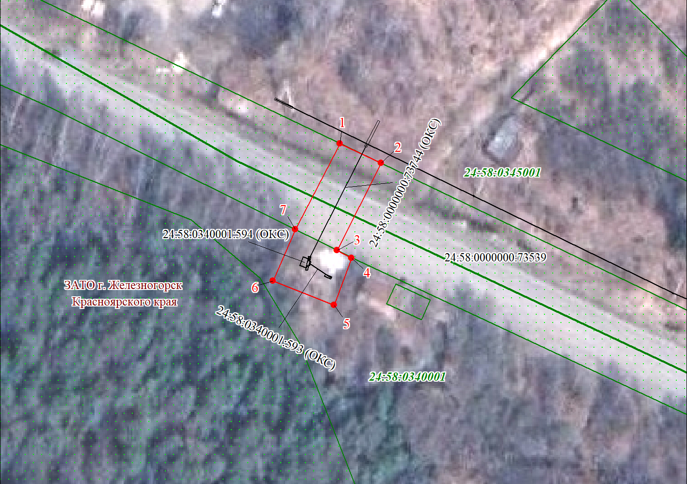
Масштаб 1:700
Используемые условные знаки и обозначения:
 | Характерная точка границы публичного сервитута
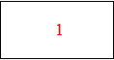 | Надписи номеров характерных точек границы публичного сервитута
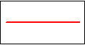 | Граница публичного сервитута
 | Граница кадастрового квартала
24:58:001 | Обозначение кадастрового квартала
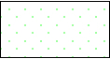 | Существующая часть границы, имеющиеся в ЕГРН сведения о которой достаточны для определения ее местоположения
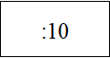 | Надписи кадастрового номера земельного участка
 | Существующая часть границы объекта капитального строительства, имеющаяся в ЕГРН сведения о которой достаточны для определения ее местоположения

